高雄市104年度全國基層訓練站體操對抗錦標賽競賽規程

- 目的：
- 增加各體操基層運動選手訓練站培訓選手比賽經驗。
- 促進訓練站選手持續參與運動訓練興趣
- 增進區域性運動交流。
二、指導單位：教育部體育署
三、主辦單位：高雄市政府教育局
四、承辦單位：高雄市立前金國民中學
五、協辦單位：高雄市立新莊高中高雄市立三民國中 高雄市立光華國中 高雄市立瑞祥高中
六、比賽日期：104年12月12星期六（國中組高中組）
104年12月13星期日（國小組）
七、比賽地點：財團法人國家運動選手訓練中心體操館
八、比賽組別：
（一）高中男生組 （二）高中女生組 （三）國中男生組
（四）國中女生組 （五）國小男生組 (包含低、中、高組別)
（六）國小女生組(包含低、中、高組別)
九、報名日期：

自即日起至11月20日（星期五）下午五時止，將報名表以郵寄或傳真或電郵方式，送交高雄市前金國中體育組史瑞臨
地址：801高雄市前金區六合二路278號,電話：07-2725981*28 手機：0935403728 傳真：07-2725984 Mail : jackyshin@hotmail.com
同時受理網路報名，賽事全名：高雄市104年度全國基層訓練站體操對抗錦標賽
網址如下：（體操比賽報名系統操作方法如附件）
http://www.sinyu.idv.tw/gymnast/2015121201/

十、選手資格：
（一）高 中 組：民國84年9月1日以後出生之在學學生。
（二）國 中 組：民國87年9月1日以後出生之在學學生。
（三）國 小 組：民國91年9月1日以後出生之在學學生。
（四）參賽時應攜帶學生證或學籍證明資料以備查核，否則不得出場比賽。
十一、比賽項目及組別：
成隊競賽
- 高中男生組：計地板、鞍馬、吊環、跳馬、雙槓、單槓六項。
- 高中女子組：計跳馬、高低槓、平衡木、地板等四項。
- 國中男生組：計地板、鞍馬、吊環、跳馬、雙槓、單槓六項。
- 國中女生組：計跳馬、高低槓、平衡木、地板等四項。
- 國小高年級男生組：計地板、鞍馬、吊環、跳馬、雙槓、單槓等六項。
- 國小高年級女生組：計跳馬、高低槓、平衡木、地板等四項。
- 國小中年級男子組－計地板、鞍馬、吊環、跳馬、雙槓、單槓等六項。
- 國小中年級女子組－計跳馬、高低槓、平衡木、地板等四項。
- 國小低年級男子組－計地板、鞍馬、吊環、跳馬、雙槓、單槓等六項。
- 國小低年級女子組－計跳馬、高低槓、平衡木、地板等四項。
個人全能競賽
- 高中男生組：計地板、鞍馬、吊環、跳馬、雙槓、單槓六項。
- 高中女子組：計跳馬、高低槓、平衡木、地板等四項。
- 國中男生組：計地板、鞍馬、吊環、跳馬、雙槓、單槓六項。
- 國中女生組：計跳馬、高低槓、平衡木、地板等四項。
- 國小高年級男生組：計地板、鞍馬、吊環、跳馬、雙槓、單槓等六項。
- 國小高年級女生組：計跳馬、高低槓、平衡木、地板等四項。
- 國小中年級男子組－計地板、鞍馬、吊環、跳馬、雙槓、單槓等六項。
- 國小中年級女子組－計跳馬、高低槓、平衡木、地板等四項。
- 國小低年級男子組－計地板、鞍馬、吊環、跳馬、雙槓、單槓等六項。
- 國小低年級女子組－計跳馬、高低槓、平衡木、地板等四項。
個人單項競賽
- 高中男生組：計地板、鞍馬、吊環、跳馬、雙槓、單槓六項。
- 高中女子組：計跳馬、高低槓、平衡木、地板等四項。
- 國中男生組：計地板、鞍馬、吊環、跳馬、雙槓、單槓六項。
- 國中女生組：計跳馬、高低槓、平衡木、地板等四項。
- 國小高年級男生組：計地板、鞍馬、吊環、跳馬、雙槓、單槓等六項。
- 國小高年級女生組：計跳馬、高低槓、平衡木、地板等四項。
- 國小中年級男子組－計地板、鞍馬、吊環、跳馬、雙槓、單槓等六項。
- 國小中年級女子組－計跳馬、高低槓、平衡木、地板等四項。
- 國小低年級男子組－計地板、鞍馬、吊環、跳馬、雙槓、單槓等六項。
- 國小低年級女子組－計跳馬、高低槓、平衡木、地板等四項。

- 體育署104年核准之基層訓練站得以學校單位優先組隊參賽
- 每校不限一隊，每隊至多3人，未滿3人之隊伍，參加個人全能與單項競賽
- 非體育署核可的訓練站可以以學校為單位組隊報名參加，但不得超過各組參賽隊數二分之一。
十三、比賽規則：
高中男子組、國中男子組：採用F.I.G 2013-2016 國際 體操男子體操規則青少年規則（第二版本）
國小高年級男子組：採用F.I.G 2013-2016 國際體操男子體操規則青少年規則（第二版本）
- 全部比賽採用第一競賽
- 唯各項目結束動作 B= ＋0.1 分 ， C=＋0.3分 ， D以上＝＋0.5分
國小男子組：【短木馬】動作組別
Ⅰ. 側撐全旋連續2圈。（分腿或併腿全旋）
Ⅱ. 轉向類的動作（俯轉向或仰轉向類）
III. 跳轉
Ⅳ. 馬打滾類的動作。
Ⅴ. 下法
＊額外加分－經倒立動作每次加0.3分，至多加0.6分。
＊關於短木馬動作組別，請參閱『【短木馬】動作難易度表』。

短木馬動作難易度表器材規格： 長50公分×寬35公分×高50公分（由地面量起）
難度  類別 | A組（0.1） | B組（0.2） | C組（0.3） | D組（0.4）
Ⅰ.  全旋 | 01.正撐併腿全旋 | 02. | 03. | 04.
Ⅰ.  全旋 | 05.側撐併腿全旋 | 06. | 07. | 08.
Ⅰ.  全旋 | 09.正撐分腿全旋  （正撐湯瑪斯） | 10. | 11. | 12..湯瑪斯倒立接湯瑪斯
Ⅰ.  全旋 | 13.側撐分腿全旋  （側撐湯瑪斯） | 14. | 15. | 16.
Ⅱ.  俯轉向  和  仰轉向 | 01.俯轉向1/2（1次） | 02.俯轉向1/2直接俯轉向1/2（2次） | 03.俯轉向1/2直接俯轉向1/2直接俯轉向1/2  （3次） | 04.俯轉向1/2直接俯轉向1/2直接俯轉向1/2直接俯轉向1/2（4次）
Ⅱ.  俯轉向  和  仰轉向 | 05.側撐俯轉向1/2  （1次） | 06.側撐俯轉向1/2直接俯轉向1/2（2次） | 07.側撐俯轉向1/2直接俯轉向1/2直接俯轉向1/2（3次） | 08.側撐俯轉向1/2直接俯轉向1/2直接俯轉向1/2直接俯轉向1/2（4次）
Ⅱ.  俯轉向  和  仰轉向 | 09.仰轉向1/2（1次） | 10.仰轉向1/2直接仰轉向1/2（2次） | 11.仰轉向1/2直接仰轉向1/2直接仰轉向1/2  （3次） | 12.仰轉向1/2直接仰轉向1/2直接仰轉向1/2直接仰轉向1/2（4次）
Ⅱ.  俯轉向  和  仰轉向 | 13.側撐仰轉向1/2  （1次） | 14.側撐仰轉向1/2直接仰轉向1/2（2次） | 15.側撐仰轉向1/2直接仰轉向1/2直接仰轉向1/2（3次） | 16.側撐仰轉向1/2直接仰轉向1/2直接仰轉向1/2直接仰轉向1/2（4次）
Ⅲ.  跳轉 | 01.跳轉180∘（1次） | 02.跳轉360∘（2次）  或 跳轉540∘（3次） | 03.跳轉720∘（4次）  或 跳轉900∘（5次） | 04.跳轉1080∘（6次）
Ⅲ.  跳轉 | 05.側撐跳轉180∘  （1次） | 06.側撐跳轉360∘（2次）或側撐跳轉540∘（3次） | 07.側撐跳轉720∘（4次）或側撐跳轉900∘（5次） | 08.側撐跳轉1080∘  （6次）
Ⅳ.  馬打滾 | 01.馬打滾180∘ | 02.馬打滾360∘  或 馬打滾540∘ | 03.馬打滾720∘  或 馬打滾900∘ | 04.馬打滾1080∘
Ⅳ.  馬打滾 | 05.側撐馬打滾180∘ | 06.側撐馬打滾360∘  或 側撐馬打滾540∘ | 07.側撐馬打滾720∘  或 側撐馬打滾900∘ | 08.側撐馬打滾1080∘
Ⅳ.  馬打滾 | 09. | 10. | 11.馬打滾180∘  （1圈全旋實施完畢） | 12.馬打滾360∘  （2圈全旋實施完畢）
Ⅳ.  馬打滾 | 13. | 14. | 15.側撐馬打滾180∘  （1圈全旋實施完畢） | 16.側撐馬打滾360∘  （2圈全旋實施完畢）
Ⅴ.  下法 | 01.俯騰越下 或  俯轉向1/4俯騰越下 | 02. | 03. | 04.
Ⅴ.  下法 | 05.跳轉180∘俯騰越下 | 06.跳轉360∘俯騰越下或跳轉540∘俯騰越下 | 07.跳轉720∘俯騰越下或跳轉900∘俯騰越下 | 08.跳轉1080∘俯騰越下
Ⅴ.  下法 | 09. | 10. | 11.湯瑪斯倒立下 | 12.湯瑪斯倒立轉體180下或轉體360∘下
※以上動作以分腿全旋（湯瑪斯）實施，動作難度及編號相同。
※下法動作均由側撐實施，湯瑪斯倒立下系列除外，下法須由全旋實施始被承認。
※未列於表內之動作，須於比賽前24小時內向審判委員提出，並由審判委員認定動作難度，始被承認

國小中年級男生組：採用中華民國體操協會競技體操規則，國小中年級男生組部分實施。

國小低年級男生組：採用中華民國體操協會競技體操規則，國小低年級男生組部分實施。

高中、國中女子組：採用F.I.G 2013-2016 國際體操女子體操規則青少年規則
* 全部比賽採用第一競賽
國小高年級女子組：採用F.I.G 2013-2016 國際體操女子體操規則青少年規則
- 唯各項目結束動作 B= ＋0.1 分 ， C=＋0.3分 ， D以上＝＋0.5分

國小中年級女生組：採用中華民國體操協會競技體操規則，國小中年級女生組部分實施。

國小低年級女生組：採用中華民國體操協會競技體操規則，國小低年級女生組部分實施。

十四、領隊會議與賽程抽籤：104年12月11日（星期五）下午14:00分, 假財團法人國家運動選手訓練中心體操館舉行，未到者由大會代抽，不得異議。
十五、獎勵：優勝隊伍頒發獎盃、獎牌與獎狀。
同一學校之決賽成績，團隊項目至多取兩名，全能取至多三名，個人單項至多取兩名。
十六、申訴：
- 凡任何有關競賽方面的質疑，請於技術會議、裁判會議提出，不得提出抗議。
- 若提出難度申訴，須提出書面申訴書及繳交5000元之保證金；申訴成立即退回保證金，不成立之保證金納入承辦單位推展體操發展經費。
十七、本規程如有未盡事宜，得由大會隨時修正公佈實施之。
十八、工作人員表現優異者，按『高雄市各級學校及幼稚園教職員工獎勵事件處理要
點』辦理敘獎。
十九、依據教育部體育署104年 5月 27 日臺教體署競（一）字第10433423100 號函辦理。

104年全國基層訓練站體操對抗錦標賽
報 名 表
單位（隊名）：
領隊： 管理：
教練：
組別：

編號 | 姓名 | 出生年月日 | 年級 | 身高 | 體重 | 實際指導教練
1
2
3

壹、報名人數：
1. 運動員僅能代表一單位一組別，並依照實際年齡參加該組別，每隊報名人數多3人，不足3人時不計成隊競賽。
2. 國小請註明國小低、中、高之組別。

領隊或教練簽名：________________________

中華民國 年 月 日
體操比賽報名系統操作說明
1.由活動網站點選「報名系統」
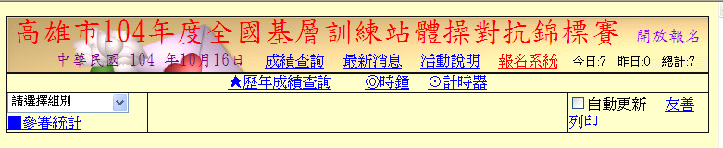
2.進入報名系統後，先選擇組別，尚未註冊單位者，要先「註冊新單位」
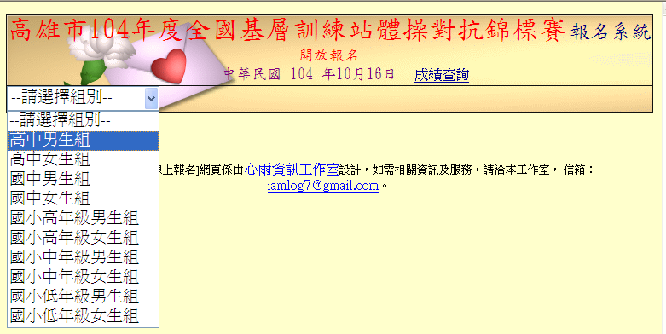
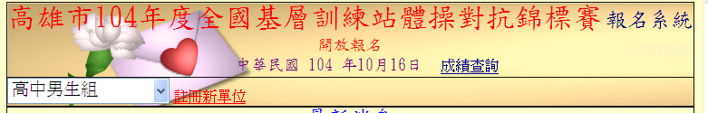
3.填入單位的所有欄位資料(如報名多個隊伍，要分別註冊，建議連絡人、帳號及密碼設為相同，則登入一次後，就可管理、查詢所負責報名的隊伍)。
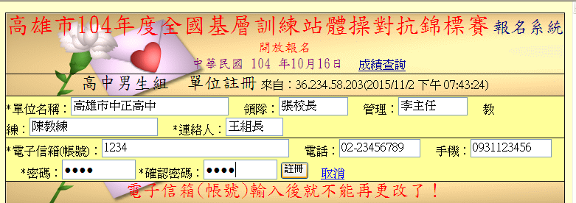

4.註冊完成後，點選組別、單位，再輸入自訂的帳號及密碼，就可以報名了。
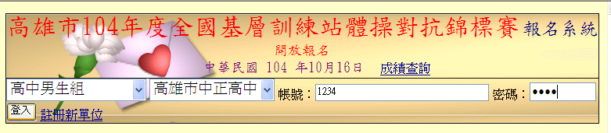
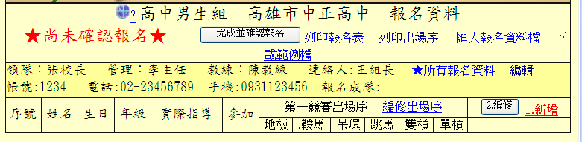

5.依要報名的人數，按下「1.新增」，新增空白的記錄。
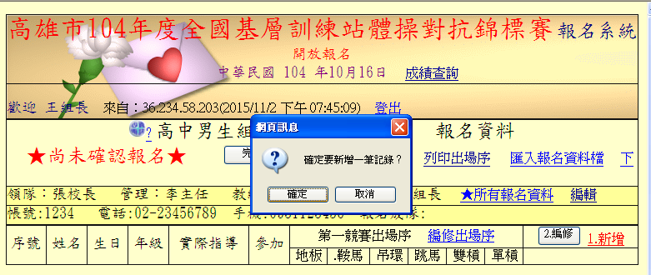
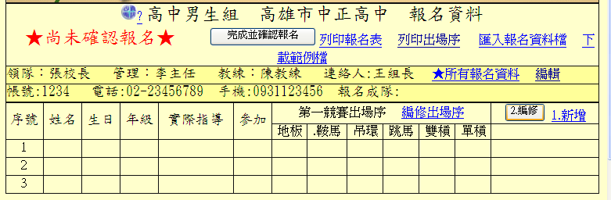

6.按「2.編修」，輸入選手的資料
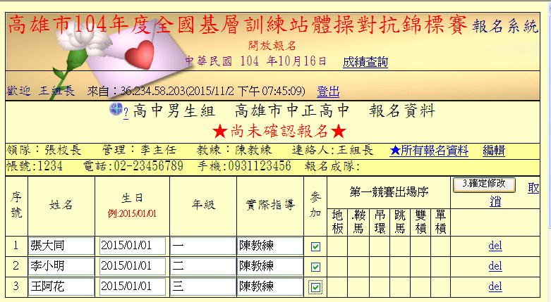
7.完成後按下「確定修改」，就完成報名了。
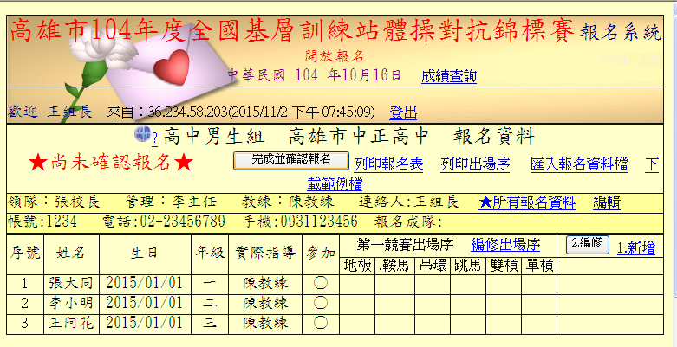
8.資料檢查無誤後，可按下「完成並確認報名」，就不能再修改了。
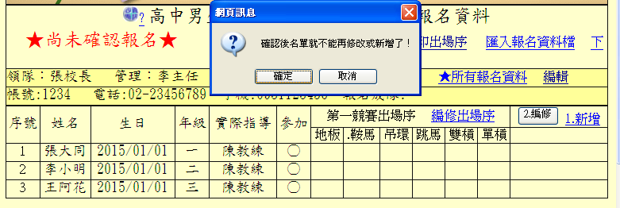

9.完成報名後，可列印報名表，依規定核章後，傳真或郵寄至主辦單位。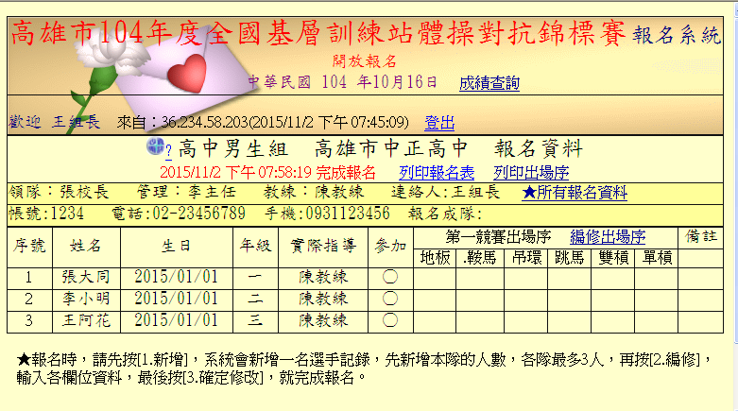
10.也可先「編修出場序」
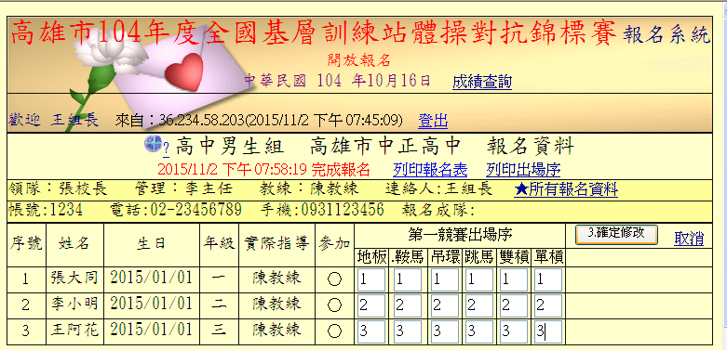
11.查詢及處理所有報名資料
